
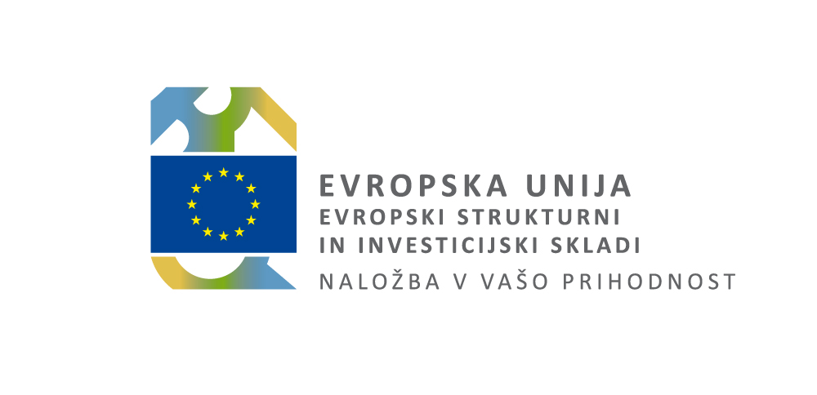

NAVODILA ORGANA UPRAVLJANJA NA PODROČJU KOMUNICIRANJA VSEBIN EVROPSKE KOHEZIJSKE POLITIKE V PROGRAMSKEM OBDOBJU 2014-2020

Št.dokumenta: 3032 – 62/2015/1

Navodila organa upravljanja na področju komuniciranja vsebin kohezijske politike

v programskem obdobju 2014 – 2020

Alenka Smerkolj
ministrica
Ljubljana, julij 2015 Verzija: 1.0
KAZALO

1. UVOD 4
2. NALOGE DELEŽNIKOV VKLJUČENIH V IZVAJANJE EVROPSKE KOHEZIJSKE POLITIKE 2014–2020 5
2.1. NALOGE ORGANA UPRAVLJANJA 5
2.1.1. Ukrepi na področju komuniciranja vsebin evropske kohezijske politike 5
2.1.2. Ukrepi informiranja za morebitne upravičence in upravičence 6
2.2. NALOGE POSREDNIŠKIH ORGANOV IN IZVAJALSKIH ORGANOV 6
2.3. NALOGE UPRAVIČENCEV 7
3. OZNAČEVANJE OPERACIJ 9
3.1. KDO MORA OZNAČITI VIR SOFINANCIRANJA? 9
3.2. KDAJ SE MORA OZNAČITI VIR SOFINANCIRANJA? 9
3.3. NAČINI OZNAČEVANJA 9
3.4. PRAVILNA OZNAČITEV VIRA SOFINANCIRANJA 10
3.4.1. SPLETNA STRAN UPRAVIČENCA 10
3.4.2. PLAKAT ALI PODOBNA VIZUALNA VSEBINA 10
3.4.3. ZAČASNI PANO (v prilogi 1) 11
3.4.4. STALNA PLOŠČA ALI PANO (v prilogi 2) 12
3.4.5. KOMUNICIRANJE Z JAVNOSTMI 13
3.4.6. FINANČNI INSTRUMENTI 14
3.4.7. INTERNA DOKUMENTACIJA 14
3.4.8. OZNAČEVANJE V OKVIRU CLLD 14
4. NAVODILA ZA OBLIKOVANJE IN OPREDELITEV BARV 16
4.1. SIMBOL UNIJE IN LOGOTIP EKP 2014 – 2020 16
5. PRILOGE 18

1. UVOD

Kohezijska politika je glavna naložbena politika Evropske unije in je namenjena vsem regijam in mestom v Evropski uniji za podporo ustvarjanja delovnih mest, poslovne konkurenčnosti, gospodarske rasti, trajnostnega razvoja in izboljšanja kakovosti življenja državljanov. Do sedaj je bilo v Sloveniji financiranih že več kot 5000 projektov, zato je naloga vseh deležnikov, ki smo vključeni v izvajanje evropske kohezijske politike, da različne javnosti o tem ustrezno obveščamo.

Osrednji namen Navodil je zagotavljanje obveščenosti javnosti, tako o možnostih, pogojih in načinu pridobivanja sredstev iz evropskih strukturnih in investicijskih skladov, kot o njihovih učinkih in rezultatih. S tem želimo spodbuditi tudi aktivno vključenost vseh deležnikov, saj bo uspešno komuniciranje o ciljih in ukrepih evropske kohezijske politike 2014–2020 pospešilo učinkovito izvajanje ukrepov, povezovanje različnih partnerjev, izmenjavo izkušenj in sodelovanje.

V skladu s 115. do 117. členom in Prilogo XII Uredbe (EU) št. 1303/2013 Evropskega parlamenta in Sveta z dne 17. decembra 2013 o skupnih določbah o Evropskem skladu za regionalni razvoj, Evropskem socialnem skladu, Kohezijskem skladu, Evropskem kmetijskem skladu za razvoj podeželja in Evropskem skladu za pomorstvo in ribištvo ter o splošnih določbah o Evropskem skladu za regionalni razvoj, Evropskem socialnem skladu, Kohezijskem skladu in Evropskem skladu za pomorstvo in ribištvo ter o razveljavitvi Uredbe Sveta (ES) št. 1083/2006 (UL L št. 347/320 z dne 20. decembra 2013 in z II. poglavjem izvedbene Uredbe Evropske komisije (EU) št. 821/2014 je Služba Vlade RS za razvoj in evropsko kohezijsko politiko (v nadaljevanju SVRK) v vlogi organa upravljanja odgovorna tudi za izvajanje komuniciranja vsebin evropske kohezijske politike v programskem obdobju 2014–2020. Organ upravljanja je pripravil Navodila, ki bodo deležnikom vključenim v izvajanje evropske kohezijske politike v programskem obdobju 2014–2020 v pomoč pri izvajanju ukrepov obveščanja in komuniciranja.
Navodila določajo naloge upravičencev ter ostalih deležnikov, vključenih v izvajanje evropske kohezijske politike, tehnične značilnosti izvajanja ukrepov obveščanja javnosti ter informacije o označevanju informacijskega in komunikacijskega gradiva. Poleg Navodil se smiselno upošteva tudi Priročnik celostne grafične podobe evropskih strukturnih in investicijskih skladov za programsko obdobje 2014–2020.

V Navodilih se uporablja termin operacija v skladu z Uredbo 1303/2013, v kateri je opredelitev operacije naslednja: „operacija“ pomeni projekt, pogodbo, ukrep ali skupino projektov, ki jih izberejo organi upravljanja zadevnih programov ali se izberejo pod njihovo pristojnostjo, ter prispeva k ciljem povezane prednostne naloge ali prednostnih nalog, na katere se nanaša; v okviru finančnih instrumentov operacijo sestavljajo finančni prispevki programa k finančnim instrumentom in nadaljnja finančna podpora navedenih finančnih instrumentov;

Organ upravljanja predlaga, da se pri komuniciranju s splošno javnostjo za lažje razumevanje uporabljata termina "naložba" ali "projekt" in ne težje razumljivi termin "operacija". V primeru zahtevnejših gradiv in novinarskih vprašanj pristojne službe te termine lahko po lastni presoji pojasnijo.

Opomba: Opredelitve ostalih pojmov v povezavi z izvajanjem evropske kohezijske politike so pojasnjeni v 2. členu Uredbe 1303/2013.

Navodila pričnejo veljati z dnem podpisa pristojnega ministra, uporabljati pa se začnejo z dnem objave na spletni strani http://www.eu-skladi.si.

2. NALOGE DELEŽNIKOV VKLJUČENIH V IZVAJANJE EVROPSKE KOHEZIJSKE POLITIKE 2014–2020

Država članica, organ upravljanja in upravičenci sprejmejo potrebne ukrepe za obveščanje javnosti in komuniciranje o operacijah, ki jih v skladu z Uredbo 1303/2013 podpira operativni program.

2.1. NALOGE ORGANA UPRAVLJANJA

2.1.1. Ukrepi na področju komuniciranja vsebin evropske kohezijske politike

1. Organ upravljanja zagotovi, da se informacijski in komunikacijski ukrepi izvajajo v skladu s komunikacijsko strategijo ter si z uporabo različnih komunikacijskih orodij prizadeva, da je javnost proaktivno obveščena o izvajanju evropske kohezijske politike v Sloveniji. Za pripravo komunikacijske strategije je odgovoren organ upravljanja.

2. Organ upravljanja je odgovoren za najmanj naslednje informacijske in komunikacijske ukrepe:
- organiziranje obsežne informacijske dejavnosti, s katero javnosti še pred odobritvijo ustrezne komunikacijske strategije obvesti o začetku izvajanja operativnega programa;
- enkrat letno organiziranje obsežne informacijske dejavnosti, s katero promovira možnosti financiranja in izvajane strategije ter predstavi dosežke operativnega programa, vključno z velikimi projekti, skupnimi akcijskimi načrti ali primeri dobrih praks;
- zagotavlja, da je simbol Unije prikazan na vidnem mestu v prostorih organa upravljanja;
- elektronsko objavo seznama operacij, ki omogoča razvrščanje, iskanje, izpis in primerjanje podatkov ter njihovo enostavno objavo na spletu; seznam operacij organ upravljanja posodobi najmanj vsake tri mesece; naslovi podatkovnih polj se navedejo vsaj še v enem drugem uradnem jeziku Unije;
- navedbo primerov dobrih praks na enotni spletni strani ali na spletni strani operativnega programa, ki je dostopna prek enotnega spletnega portala; primere mora navesti tudi v razširjenem uradnem jeziku Unije (npr. v angleškem jeziku);
- posodabljanje informacij o izvajanju operativnega programa, vključno z njegovimi glavnimi dosežki, na enotni spletni strani ali na spletni strani operativnega programa, ki je dostopen prek enotnega spletnega portala.

3. Organ upravljanja v informacijske in komunikacijske ukrepe v skladu z nacionalnimi zakoni in praksami po potrebi vključi naslednje organe:
- posredniške organe;
- partnerje (pristojne organe in druge javne organe; izvajalske organe; ekonomske in socialne partnerje; ustrezne organe, ki predstavljajo civilno družbo, vključno z okoljskimi partnerji in nevladne organizacije, ter organe, odgovorne za spodbujanje socialne vključenosti, enakosti spolov in boja proti diskriminaciji);
- Europe Direct – mreža informacijskih točk po Sloveniji, Predstavništvo Evropske komisije v Sloveniji;
- izobraževalne in raziskovalne ustanove.

2.1.2. Ukrepi informiranja za morebitne upravičence in upravičence

Ukrepi informiranja za morebitne upravičence
1. Organ upravljanja zagotavlja, da se informacije o izvajanju operativnega programa, njegovi cilji in možnosti financiranja obsežno širijo med morebitnimi upravičenci in drugimi zainteresiranimi deležniki.
2. Organ upravljanja mora zagotoviti, da imajo morebitni upravičenci in upravičenci dostop do pomembnih informacij, vključno s podatki o:
- možnostih financiranja in objavi razpisov;
- pogojih za upravičenost izdatkov, ki morajo biti izpolnjeni za financiranje v okviru operativnega programa;
- opisu postopkov za pregled vlog za financiranje in zadevnih rokov;
- merilih za izbor operacij, ki bodo financirane;
- o kontaktnih osebah, ki lahko zagotovijo informacije o operativnem programu.

Ukrepi informiranja za upravičence
1. Organ upravljanja obvesti upravičence, da sprejetje financiranja pomeni tudi privolitev v vključitev na seznam operacij, ki je objavljen na spletni strani www.eu-skladi.si.

2. Da bi lahko upravičenci izpolnili svoje naloge oziroma obveznosti iz točke 2.3., organ upravljanja vzpostavi potrebna orodja za obveščanje in komuniciranje.

2.2. NALOGE POSREDNIŠKIH ORGANOV IN IZVAJALSKIH ORGANOV

1. Posredniški in izvajalski organ organu upravljanja najmanj trikrat na leto po lastni presoji posreduje seznam primerov dobrih praks, začenši z letom 2016 v skladu s tabelo (v prilogi 3) in jo posreduje na naslov info.svrk@gov.si. Poleg tega je posredniški in izvajalski organ dolžan organu upravljanja posredovati opise posameznih operacij, fotografije in višino sredstev, če je zanje zaprošen;
2. Posredniški in/ali izvajalski organ organu upravljanja posreduje informacijo o objavi javnih razpisov predvidoma isti dan, ko jih objavi na svoji spletni strani na naslov info.svrk@gov.si.
3. Posredniški in/ali izvajalski organ organu upravljanja posreduje informacijo o zaključku javnih razpisov (npr. izboru operacij na razpisu, rezultatih razpisa, ipd.) na naslov info.svrk@gov.si.
4. Na spletnih straneh posredniškega organa in/ali izvajalskega organa, če ta obstaja, se objavijo informacije o izvajanju operativnega programa s področja, ki ga posredniški in/ali izvajalski organ pokriva, javnih razpisih, ipd.
5. Na spletnih straneh posredniškega in/ali izvajalskega organa je zaželeno, da se objavi povezava na spletno stran izvajanja evropske kohezijske politike v Sloveniji, ki jo upravlja organ upravljanja – www.eu-skladi.si.
6. Če posredniški in/ali izvajalski organ razpolaga z informacijami glede otvoritev projektov ali drugih komunikacijskih aktivnostih, ki se dogajajo v okviru posameznega projekta, je povabljen, da z njimi seznani organ upravljanja preko info.svrk@gov.si.
7. Pri komuniciranju se upoštevajo obveznosti iz poglavja 3 (označevanje aktivnosti).
8. Uporaba simbolnega jezika v podobah živali pri komuniciranju z javnostmi ni nujna, je pa dobrodošla, saj so bile izbrane z namenom poenostavitve in preprostejšega komuniciranja kompleksnih področij evropske kohezijske politike (izbrane so tiste živali, katerih osebnostne in/ali fizične lastnosti so sorodne področju, ki ga upodabljajo oz. predstavljajo).

2.3. NALOGE UPRAVIČENCEV

1. V vseh aktivnostih komuniciranja mora biti ustrezno prikazana podpora skladov za posamezno operacijo v skladu z Uredbo 1303/2013 in tehničnimi značilnostmi iz izvedbene Uredbe št. 821/2014.
- Logotip evropske kohezijske politike 2014–2020 upošteva vse zahtevane elemente, saj je sestavljen iz simbola Evropske unije, navedbe »Evropska unija«, navedb skladov in slogana. Organ upravljanja poleg uporabe logotipa predlaga, da se smiselno uporablja tudi navedba glede obrazložitve vloge Evropske unije in Republike Slovenije z naslednjo navedbo: Naložbo sofinancirata Evropska unija iz Kohezijskega sklada/Evropskega sklada za regionalni razvoj/Evropskega socialnega sklada oziroma v primeru dveh ali več skladov iz Evropskih strukturnih in investicijskih skladov in Republika Slovenija.
- Uporaba simbolnega jezika v podobah živali pri komuniciranju z javnostmi ni nujna, je pa dobrodošla, saj so bile izbrane z namenom poenostavitve in preprostejšega komuniciranja kompleksnih področij evropske kohezijske politike (izbrane so tiste živali, katerih osebnostne in/ali fizične lastnosti so sorodne področju, ki ga upodabljajo oz. predstavljajo).

Kadar se ukrep nanaša na operacijo ali več operacij, ki se sofinancirajo iz več kot enega sklada, se lahko sklic namesto na posamezno naštevanje skladov nadomesti s sklicem na sklade ESI – Evropski strukturni in investicijski skladi.

Izvedbena Uredba št. 821/2014
Tehnične značilnosti za prikaz simbola Unije in navedbo sklada ali skladov, ki operacijo podpirajo
1. Simbol Unije iz točke 1(a) oddelka 2.2 Priloge XII k Uredbi (EU) št. 1303/2013 se na spletnih straneh prikaže v barvah. V vseh drugih medijih se barva uporabi vedno, ko je to mogoče, enobarvna različica pa se lahko uporabi samo v utemeljenih primerih.
2. Simbol Unije je vedno jasno viden in umeščen na opazno mesto. Njegova umestitev in velikost sta ustrezni glede na velikost uporabljenega materiala ali dokumenta. Pri manjših promocijskih izdelkih se obveznost navedbe sklada ne uporablja.
3. Če so simbol Unije ter navedbi Unije in zadevnega sklada prikazani na spletni strani:
(a) sta ob odprtju spletne strani simbol Unije in navedba Unije vidna znotraj vidne površine digitalne naprave, brez da bi se moral uporabnik pomakniti po strani navzdol;
(b) je sklic na zadevni sklad viden na isti spletni strani.
4. Ime „Evropska unija“ se vedno izpiše v celoti. Ime finančnega instrumenta vključuje navedbo dejstva, da ga podpirajo skladi ESI. V povezavi s simbolom Unije se lahko uporabi katera koli od naslednjih pisav: Arial, Auto, Calibri, Garamond, Trebuchet, Tahoma, Verdana, Ubuntu. Ležeče in podčrtane različice ter besedilni učinki se ne uporabljajo. Položaj besedila glede na simbol Unije nikakor ne posega v simbol Unije. Velikost pisave je sorazmerna z velikostjo simbola. Barva pisave je modra (Reflex Blue), črna ali bela, odvisno od ozadja.
5. Če so poleg simbola Unije prikazani drugi logotipi, je simbol Unije najmanj enake velikosti, merjeno v višino ali širino, kot največji izmed drugih logotipov.

Tehnične značilnosti stalnih plošč in začasnih ali stalnih panojev
1. Ime operacije, glavni cilj operacije, simbol Unije ter navedba Unije in sklada ali skladov, ki so prikazani na začasnem panoju iz točke 4 oddelka 2.2 Priloge XII k Uredbi (EU) št. 1303/2013, zavzemajo najmanj 25 % takega panoja.
2. Ime operacije in glavni cilj dejavnosti, ki jo podpira operacija, simbol Unije ter navedba Unije in sklada ali skladov, ki so prikazani na stalni plošči ali stalnem panoju iz točke 5 oddelka 2.2 Priloge XII k Uredbi (EU) št. 1303/2013, zavzemajo najmanj 25 % take plošče ali takega panoja.

2. Upravičenec med izvajanjem operacije obvešča javnost o podpori iz skladov:
- na spletni strani upravičenca, če ta obstaja, se objavi kratek opis operacije (ki je sorazmeren s stopnjo podpore), vključno z njenimi cilji in rezultati, pri čemer se poudari finančna podpora Unije (glej tudi poglavje 3 – Označevanje operacij).
- v zvezi z operacijami, ki ne sodijo pod točko 4 in 5 tega podpoglavja, se na vidnem mestu (na primer ob vhodu v stavbo) izobesi vsaj plakat z informacijami o operaciji (najmanj velikosti A3), vključno z navedbo finančne podpore Unije (glej tudi poglavje 3 – Označevanje operacij).

3. Upravičenec za operacije, ki jih podpira ESS, in, kadar je ustrezno, za operacije, ki jih podpira ESRR ali Kohezijski sklad, zagotovi, da so udeleženci operacije obveščeni o financiranju.
V vsak dokument, ki se nanaša na izvajanje operacije in je namenjen javnosti ali udeležencem, vključno s potrdili o udeležbi ali drugimi potrdili, mora biti vključen ustrezen logotip EKP 2014–2020 in/ali navedba o podpori Unije (glej tudi poglavje 3 – Označevanje operacij).

4. Upravičenec med izvajanjem operacije, ki jo podpira ESRR ali Kohezijski sklad, na vidnem mestu postavi dovolj velik začasni pano za vsako operacijo, ki zajema financiranje infrastrukture ali gradbenih dejavnosti, pri katerih je skupna javna podpora enaka ali presega 500.000 EUR (glej tudi poglavje 3 – Označevanje operacij).

Primer začasnega panoja se nahaja v Prilogi 1.

5. Upravičenec najpozneje tri mesece po zaključku operacije, ki jo podpira ESRR ali Kohezijski sklad, na vidnem mestu postavi dovolj veliko stalno ploščo ali pano za vsako operacijo, ki zapolnjuje naslednji merili (glej tudi poglavje 3 – Označevanje operacij):
- skupna javna podpora operaciji je enaka ali presega 500.000 EUR;
- operacija zajema nakup fizičnih predmetov ali financiranje infrastrukture ali gradbenih dejavnosti;
- na stalni plošči ali panoju se navedeta ime in glavni namen/cilj operacije. Primer stalne plošče ali panoja se nahaja v Prilogi 2.

6. Upravičenec med izvajanjem operacije obvešča organ upravljanja in ustrezen posredniški organ o naslednjih komunikacijskih aktivnostih:
- upravičenec je dolžan organu upravljanja in pristojnemu posredniškemu organu posredovati opise operacij, fotografije in druge komunikacijske materiale, s katerimi razpolaga, če je zanje zaprošen;
- upravičenec po lastni presoji obvešča organ upravljanja in posredniški organ o večjih komunikacijskih aktivnostih (npr. otvoritve operacij, novinarske konference, morebitni dnevi odprtih vrat, idr.) na naslov info.svrk@gov.si in na elektronski naslov pristojnega ministrstva;
- upravičenec lahko uporablja komunikacijska gradiva organa upravljanja in posredniškega organa ter jih deli po svojih komunikacijskih kanalih ter širi informacije organa upravljanja in posredniškega organa med morebitne upravičence oziroma udeležence.

3. OZNAČEVANJE OPERACIJ

3.1. KDO MORA OZNAČITI VIR SOFINANCIRANJA?

Vir sofinanciranja mora označiti vsak, ki so mu s kakršnim koli aktom dodeljena sredstva EKP 2014–2020 za izvajanje aktivnosti v okviru operacij (izvajanje operacij, obveščanje in komuniciranje z javnostmi idr.).

3.2. KDAJ SE MORA OZNAČITI VIR SOFINANCIRANJA?

Upravičenci do sredstev morajo navesti vir sofinanciranja, ko začnejo izvajati operacije sofinancirane iz sredstev EKP 2014–2020. Za pravilno označitev se uporabi enega izmed načinov označitve, ki so podrobneje opredeljeni v podpoglavju 3.3. teh navodil.

3.3. NAČINI OZNAČEVANJA

Tabela 1: Način označevanja operacij
SOFINANCIRANA OPERACIJA | NAČIN OZNAČEVANJA | POGLAVJE NAVODIL
Operacija, katere višina skupne javne podpore je manjša od 500.000,00 EUR in operacija, katere višina skupne javne podpore je večja od 500.000,00 EUR in ne gre za nakup fizičnih predmetov ali financiranje infrastrukture ali gradbenih dejavnosti | - objava na spletni strani upravičenca, če obstaja  - plakat na vidnem mestu izvajanja aktivnosti ali prostorih upravičenca (najmanj velikosti A3) z informacijami o operaciji vključno s finančno podporo Unije | - 3.4.1.  - 3.4.2.
Operacija, katere višina skupne javne podpore iz naslova ESRR ali KS je enaka ali presega 500.000,00 EUR za vsako operacijo, ki zajema nakup fizičnih predmetov ali financiranje infrastrukture ali gradbenih dejavnosti | - objava na spletni strani, če obstaja  in hkrati  - začasni pano, ki se ga najpozneje 3 mesece po zaključku del zamenja s stalno ploščo ali panojem | - 3.4.1.  - 3.4.3. in 3.4.4.
Komuniciranje z javnostmi | - označitev informativnih in komunikacijskih gradiv in aktivnosti | - 3.4.5.
Finančni instrumenti | - objava na spletni strani, če ta obstaja | - 3.4.6.
Interna dokumentacija | - Označitev po lastni presoji | - 3.4.7.
CLLD (Community Led Local Development) operacij | - objava na spletni strani, če ta obstaja | - 3.4.8.

3.4. PRAVILNA OZNAČITEV VIRA SOFINANCIRANJA

3.4.1. SPLETNA STRAN UPRAVIČENCA

Kot spletna stran je opredeljena predstavitev upravičenca, aktivnosti ali dejavnosti na svetovnem spletu. Spletna stran lahko že obstaja ali pa je njena vzpostavitev predvidena v okviru aktivnosti sofinanciranih iz sredstev EKP 2014–2020. Poleg spletnih strani pravnih oseb se upoštevajo tudi spletne strani fizičnih oseb, ki so registrirane za opravljanje dejavnosti (s.p., idr.).

Upravičenec je dolžan na svoji spletni strani (v kolikor obstaja) predstaviti aktivnosti, ki se izvajajo v okviru posamezne operacije, ki se sofinancira s sredstvi EKP 2014–2020.

Spletna stran upravičenca mora vsebovati naslednje elemente:

- kratek opis operacije, iz katerega je razviden namen operacije in finančna podpora, vključno z njenimi cilji in rezultati;
- ustrezen logotip EKP 2014–2020;
- povezavo na spletno stran evropske kohezijske politike v Sloveniji (www.eu-skladi.si),
- po lastni presoji obrazložitev vloge Evropske unije z naslednjo navedbo, v kolikor ni ta informacija zajeta že v kratkem opisu operacije: Naložbo sofinancirata Republika Slovenija in Evropska unija iz Kohezijskega sklada/Evropskega sklada za regionalni razvoj/Evropskega socialnega sklada oziroma v primeru dveh ali več skladov iz Evropskih strukturnih in investicijskih skladov.

Če so simbol Unije ter navedbi Unije in zadevnega sklada oziroma ustrezen logotip prikazani na spletni strani:
(a) sta ob odprtju spletne strani simbol Unije in navedba Unije oziroma ustrezen logotip vidna znotraj vidne površine digitalne naprave, brez da bi se moral uporabnik pomakniti po strani navzdol;
(b) je sklic na zadevni sklad oziroma ustrezen logotip viden na isti spletni strani.

Če upravičenec uporablja druga spletna komunikacijska orodja (socialna omrežja, video kanale ipd.), v slednje smiselno vključi zgornje elemente.

3.4.2. PLAKAT ALI PODOBNA VIZUALNA VSEBINA

Plakat ali podobna vizualna vsebina se uporabi za označitev vira sofinanciranja za naslednje operacije:

- operacija, katere skupna višina javne podpore ne presega 500.000,00 EUR,
- operacija, katere višina skupne javne podpore je večja od 500.000,00 EUR in ne gre za nakup fizičnih predmetov ali financiranje infrastrukture ali gradbenih dejavnosti.

Plakat ali podobna vizualna vsebina mora biti najmanj velikosti A3.

Pri označevanju dogodka, ki je sofinanciran iz javnih sredstev EKP 2014—2020, se kot ustrezno upošteva tudi uporaba transparenta, panoja oz. podobne vizualne vsebine, v kolikor so upoštevane zahteve glede načina označevanja vira sofinanciranja.

Plakat ali podobna vizualna vsebina se izobesi na vidnem mestu, na primer na mestu izvajanja aktivnosti ali sedežu upravičenca (npr. vhod v zgradbo).

Za izobešanje je treba poskrbeti z dnem pričetka izvajanja operacije in mora trajati ves čas operacije – do zaključka operacije (do zadnjega izplačila) oz. v primeru dogodka do zaključka dogodka.

Obvezni elementi morajo zajemati najmanj 25 % plakata ali vizualne podobe.

V kolikor je upravičenec upravičen do sofinanciranja več operacij iz EKP 2014–2020, lahko vir sofinanciranja za več operacij označi na eni vizualni vsebini, pri čemer morajo biti posamezne operacije jasno navedene.

Poškodovano ali zbledelo označitev je upravičenec dolžan nadomestiti z novo.

Elementi plakata ali podobne vizualne vsebine:
- ime in glavni namen/cilj operacije;
- ustrezen logotip EKP 2014–2020;
- po lastni presoji obrazložitev vloge Evropske unije z naslednjo izjavo, v kolikor ni ta informacija zajeta že v namenu/cilju operacije: Naložbo Republika Slovenija in sofinancirata Evropska unija iz Kohezijskega sklada/Evropskega sklada za regionalni razvoj/Evropskega socialnega sklada oziroma v primeru dveh ali več skladov iz Evropskih strukturnih in investicijskih skladov.

3.4.3. ZAČASNI PANO (v prilogi 1)

Za operacije, katere skupna višina javne podpore je enaka ali presega 500.000,00 EUR, upravičenec postavi najprej začasni pano, nato pa stalno ploščo ali pano.

Dovolj velik začasni pano se postavi v primeru, da gre za operacijo, ki zajema sofinanciranje infrastrukture ali gradbenih dejavnosti, pri katerih je skupna vrednost enaka ali presega 500.000,00 EUR. Začasni pano je treba postaviti na začetku del pri vseh gradbenih dejavnostih na vidnem mestu oziroma v primerih, ko se dela izvajajo že pred sklepom o sofinanciranju, takoj ko upravičenec prejme ustrezen dokument o sofinanciranju iz evropskih sredstev. Pano se postavi na lokaciji operacije.

Skladno s Pravilnikom o gradbiščih (Uradni list RS, št. 55/08 s spremembami) je treba v primeru gradbenih dejavnosti upoštevati določila o gradbiščnih tablah.

Najpozneje tri mesece po zaključku vseh del v zvezi z operacijo se na vidnem mestu postavi stalno ploščo ali pano.

TEHNIČNE ZNAČILNOSTI

Začasni pano mora vsebovati naslednje elemente, ki morajo zajemati najmanj 25 odstotkov panoja:

- ime in glavni namen/cilj operacije;
- ustrezen logotip EKP 2014–2020;
- obrazložitev vloge Evropske unije z naslednjimi navedbami: Kohezijski sklad/Evropski sklad za regionalni razvoj/Evropski socialni sklad oziroma v primeru dveh ali več skladov Evropski strukturni in investicijski skladi; navedba slogana: Naložba v vašo prihodnost in navedba izjave: Naložbo sofinancirata Evropska unija in Republika Slovenija.
MATERIAL IN VELIKOST

Začasni pano
Pano mora biti izdelan iz obstojnega materiala, podatki pa morajo biti čitljivi.
V primeru infrastrukturnih in gradbenih dejavnostih je treba pri postavitvi panoja oziroma table upoštevati Pravilnik o gradbiščih (Uradni list RS, št. 55/08 s spremembami).

Poškodovano ali zbledelo označitev je upravičenec dolžan nadomestiti z novo.

3.4.4. STALNA PLOŠČA ALI PANO (v prilogi 2)

Stalno ploščo je upravičenec dolžan postaviti v primeru, ko je skupna vrednost javne podpore v okviru sofinancirane operacije enaka ali presega 500.000 EUR za vsako operacijo, ki zajema nakup fizičnih predmetov ali financiranje infrastrukture ali gradbenih dejavnosti.

Stalna plošča ali pano se postavi na vidnem mestu (npr. na mestu naložbe ali ob vhodu v objekt).

Trajanje postavitve je najmanj 5 let po zadnjem izplačilu.

Material in velikost tabel

Stalna plošča ali pano mora biti izdelan iz trdega obstojnega materiala. Upravičenec lahko po lastni presoji izbere najbolj primerno velikost table. Priporočena velikost je 100 cmx150cm.

Prostor, rezerviran za zahtevane elemente

Prostor na stalni plošči ali panoju, ki je rezerviran za opis aktivnosti ter navedbo financiranja, mora zavzemati najmanj 25 odstotkov celotne površine stalne plošče.

Stalna plošča ali pano mora vsebovati naslednje elemente:

- ime in glavni namen/cilj operacije; ustrezen logotip EKP 2014–2020;
- obrazložitev vloge Evropske unije z naslednjimi navedbami: Kohezijski sklad/Evropski sklad za regionalni razvoj/Evropski socialni sklad oziroma v primeru dveh ali več skladov Evropski strukturni in investicijski skladi; navedba slogana: Naložba v vašo prihodnost in navedba izjave: Naložbo sofinancirata Evropska unija in Republika Slovenija.

V kolikor upravičenec zaradi objektivnih razlogov (na primer omejitve zaradi določil Pravilnika o prometni signalizaciji in prometni opremi na javnih cestah – U.l. RS št. 46/2000 z vsemi spremembami; Pravilnika o označevanju zavarovanih območij naravnih vrednot – U.l. RS št. 117/2002 z vsemi spremembami) stalne plošče ali panoja ne more postaviti na lokaciji operacije, jo lahko izjemoma postavi na lokaciji nosilca projekta ali na drugi ustrezni lokaciji in o tem obvesti organ upravljanja. V tem primeru mora upravičenec hraniti dokazilo, ki dokazuje upravičenost objektivnih razlogov.

3.4.5. KOMUNICIRANJE Z JAVNOSTMI

Upravičenec do sredstev EKP 2014–2020 mora z logotipom EKP 2014-2020 označiti vsa komunikacijska in informacijska gradiva, ki so sofinancirana iz sredstev EKP 2014–2020.

TEHNIČNE ZNAČILNOSTI

Informiranje in obveščanje javnosti vsebuje naslednje obvezne elemente:

- ustrezen logotip EKP 2014–2020;
- po lastni presoji obrazložitev vloge Evropske unije z naslednjo navedbo: Naložbo sofinancirata Republika Slovenija in Evropska unija iz Kohezijskega sklada/Evropskega sklada za regionalni razvoj/Evropskega socialnega sklada oziroma v primeru dveh ali več skladov iz Evropskih strukturnih in investicijskih skladov.

Uporabi se lahko tudi logotipe oz. simbole v barvni ali črno-beli različici.

Tiskana gradiva oziroma prispevki v tiskanih medijih in ostala dokumentacija

Gradiva kot so knjižice, prospekti, bilteni, časopisi, razpisne dokumentacije, osnovne listine, ki so namenjene javnosti oziroma, gradiva za usposabljanja in svetovanja ter ostale tiskovine, ki so sofinancirane iz EKP 2014–2020, morajo vsebovati vse zahtevane elemente označevanja.

Z zahtevanimi elementi morajo biti označeni tudi prispevki in oglasi v tiskanih gradivih, sporočilih za javnost, plakati in podobni tiskani materiali oziroma gradiva, razen v primerih, ko prispevke pripravljajo novinarji.

Avdiovizualni material

Avdiovizualni material (CD, DVD ipd.) je treba označiti z vsemi zahtevanimi elementi. Ustrezno je treba označiti tudi vsa gradiva, ki so na voljo le v spletni različici oziroma na spletu.

Promocijski material

Kadar gre za promocijske izdelke (majice, darilne vrečke, USB ključki, mape, kape, torbe, ipd.) se lahko uporabi zahtevane elemente iz celostne grafične podobe izvajanja evropske kohezijske politike 2014–2020 (Priloga 4). V kolikor tisk zahtevanih elementov na navedenih predmetih ni možen, se lahko označi zgolj embalažo ali pritrdi vizitke, kjer so označeni vsi zahtevani elementi. Pri manjših promocijskih izdelkih (npr. pisala) se obveznost navedbe sklada ne uporablja.

TV in radijske oddaje ter prispevki za spletne medije

V kolikor se upravičenci udeležijo oddaje na TV, radiu ali spletnem mediju, ki je namenjena predstavitvi oziroma promociji operacije, ki je sofinancirana, naj, če je le možno, vsebinsko smiselno navedejo: Naložbo sofinancirata Republika Slovenija in Evropska unija iz Kohezijskega sklada/Evropskega sklada za regionalni razvoj/Evropskega socialnega sklada oziroma v primeru dveh ali več skladov iz Evropskih strukturnih in investicijskih skladov.

Druge aktivnosti

V primeru organizacije dogodkov, novinarskih konferenc, razstav, predstavitev in ostalih dogodkov za splošno javnost, ki so povezani s sofinancirano operacijo, mora biti operacija označena s plakatom ali drugo podobno vizualno podobo (podpoglavje 3.4.2.) ali kakšnim drugim komunikacijskim orodjem.

V kolikor je gradivo v tujih jezikih se lahko zahtevani elementi podajajo v uporabljenem jeziku, pri čemer se navedba »Naložbo sofinancirata Republika Slovenija in Evropska unija iz Kohezijskega sklada/Evropskega sklada za regionalni razvoj/Evropskega socialnega sklada oziroma v primeru dveh ali več skladov iz Evropskih strukturnih in investicijskih skladov« v naslednjih tujih jezikih glasi sledeče:

- v angleškem jeziku: »The investment is co-financed by the Republic of Slovenia and the European Union under the Cohesion Fund/European Regional Development Fund/European Social Fund or in the case of two or more funds under the European Structural and Investment Funds«.

- v nemškem jeziku: Die Investition wird durch die Republik Slowenien und die Europäische Union kofinanziert, aus dem Kohäsionsfonds/dem Europäischen Fonds für regionale Entwicklung/dem Europäischen Sozialfonds bzw. im fall von zwei oder mehreren Fonds aus Europäischen Struktur- und Investitionsfonds.

Za ostale prevode navedbe o vlogi EU v druge jezike se obrnite na organ upravljanja.

3.4.6. FINANČNI INSTRUMENTI

Ime finančnega instrumenta vključuje navedbo dejstva, da ga podpirajo skladi ESI oziroma se uporabi ustrezen logotip EKP 2014–2020.

3.4.7. INTERNA DOKUMENTACIJA
V primeru interne dokumentacije se za označevanje z ustreznim logotipom EKP 2014–2020 in/ali navedbo: »Naložbo sofinancirata Republika Slovenija in Evropska unija iz Kohezijskega sklada/Evropskega sklada za regionalni razvoj/Evropskega socialnega sklada oziroma v primeru dveh ali več skladov iz Evropskih strukturnih in investicijskih skladov odloči po lastni presoji glede na dejstvo ali je dokument namenjen javnosti ali ne.

3.4.8. OZNAČEVANJE V OKVIRU CLLD

Pri CLLD operacijah se upoštevajo naslednja navodila za označevanje:
- v kolikor je vir financiranja Evropski sklad za regionalni razvoj se upoštevajo Navodila organa upravljanja na področju komuniciranja vsebin evropske kohezijske politike v programskem obdobju 2014 - 2020 Službe Vlade RS za razvoj in evropsko kohezijsko politiko,
- pri financiranju iz Evropskega kmetijskega sklada za razvoj podeželja Navodila za informiranje in obveščanje javnosti o aktivnostih, ki prejemajo podporo iz Programa razvoja podeželja Republike Slovenije za obdobje 2014–2020 Ministrstva za kmetijstvo, gozdarstvo in prehrano in
- v primeru financiranja iz Evropskega sklada za ribištvo pa Priročnik Organa za upravljanje za obveščanje javnosti in označevanje projektov v okviru Operativnega programa za izvajanje Evropskega sklada za pomorstvo in ribištvo v RS za obdobje 2014-2020 Ministrstva za kmetijstvo, gozdarstvo in prehrano.

Dodatne informacije:

Služba Vlade RS za razvoj in evropsko kohezijsko politiko,
Kotnikova ulica 5, 1000 Ljubljana.

Nataša Rojšek: natasa.rojsek@gov.si, 01 400 3693
Nataša Kogej: natasa.kogej@gov.si, 01 400 3662
spletna stran: www.eu-skladi.si
e-pošta: info.svrk@gov.si

4. NAVODILA ZA OBLIKOVANJE IN OPREDELITEV BARV

Vse potrebne simbole ter logotipe lahko dobite tudi na spletni strani www.eu-skladi.si.

4.1. SIMBOL UNIJE IN LOGOTIP EKP 2014 – 2020

SIMBOL UNIJE

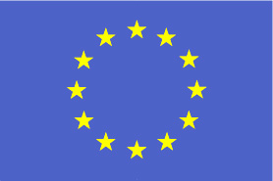

Opis simbolike
Na nebesno modri podlagi dvanajst zlatih zvezd sestavlja krog, ki predstavlja zvezo med evropskimi narodi. Število zvezd je stalno, je simbol popolnosti in enotnosti.
Heraldični opis
Na azurno modri podlagi je dvanajst zlatih peterokrakih zvezd, katerih kraki se ne stikajo.

Geometrični opis

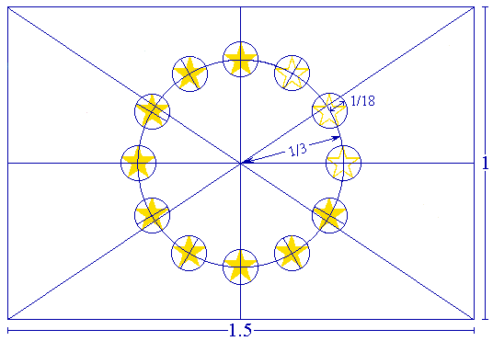

Emblem ima obliko modre pravokotne zastave, osnovnica je 1,5-krat daljša od stranice. Dvanajst zlatih zvezd, ki so enakomerno porazdeljene, tvori nevidni krog, katerega središče je sečišče diagonal pravokotnika. Polmer kroga je enak tretjini višine stranice pravokotnika. Vsaka od zvezd ima pet krakov, ki ležijo na obodu nevidnega kroga, katerega polmer je enak osemnajstini višine stranice pravokotnika. Vse zvezde stojijo navpično, tj. z enim krakom navpično in dvema krakoma v ravni liniji, pravokotno na navpični rob pravokotnika. Krog je urejen tako, da so zvezde razporejene kot številčnica na uri. Njihovo število je nespremenljivo.

Predpisane barve

Emblem je v naslednjih barvah:
PANTONE REFLEX BLUE za površino pravokotnika, PANTONE YELLOW za zvezdice. Mednarodna pantonska barvna lestvica je zelo razširjena in zlahka dostopna tudi amaterjem.

Štiribarvni postopek:
Pri uporabi štiribarvnega postopka ni mogoče uporabiti dveh standardnih barv. Zato jih je treba doseči z uporabo štirih barv štiribarvnega postopka. Barvo PANTONE YELLOW je mogoče doseči z uporabo 100 % „Process Yellow“. Z mešanjem 100 % „Process Cyan“ in 80 % „Process Magenta“ dobimo barvo, ki je zelo podobna barvi PANTONE REFLEX BLUE.

Internet
Na spletni paleti Pantone Reflex Blue ustreza barvi RGB:0/51/153 (heksadecimalna vrednost: 003399), Pantone Yellow pa barvi RGB:255/204/0 (heksadecimalna vrednost: FFCC00).

Enobarvni reprodukcijski postopek
Če imate na voljo samo črno barvo, začrtajte črn rob pravokotnika, zvezde naj bodo črne na beli podlagi.
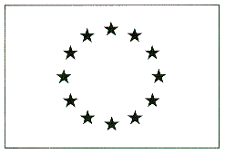

Če imate na voljo samo modro barvo (ki mora biti Reflex Blue), uporabite 100 % Reflex Blue za ozadje, zvezde pa naj bodo v beli mat barvi.



Reprodukcija na barvni podlagi

Če je mogoče, naj bo emblem reproduciran na beli podlagi. Izogibajte se barvno mešani podlagi, predvsem takšni, ki se ne ujema z modro barvo. Če je barvno ozadje neizogibno, naj ima pravokotnik belo obrobo, njena širina pa mora biti enaka petindvajsetini višine pravokotnika.



Več o grafičnem opisu evropskega simbola najdete na povezavi, kjer dostopate tudi do emblema: http://europa.eu/abc/symbols/emblem/graphics1_sl.htm
LOGOTIPI EKP 2014–2020




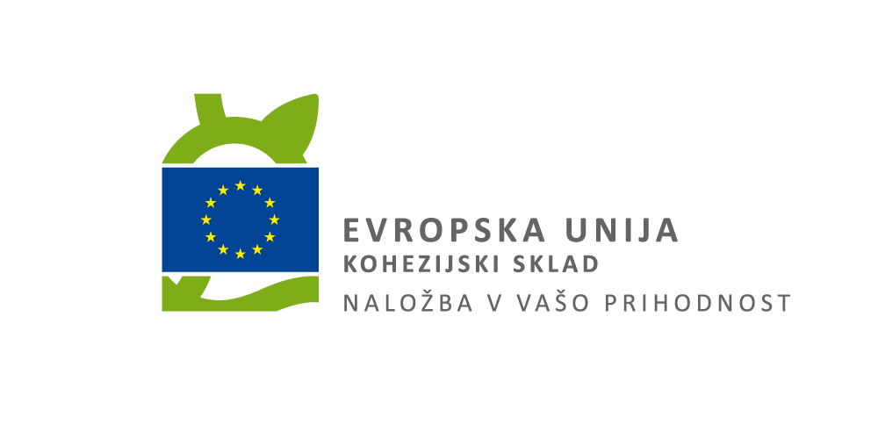
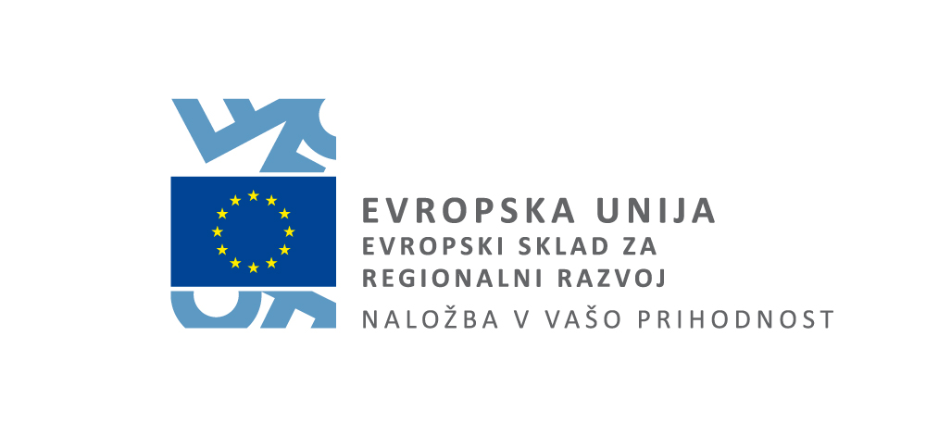
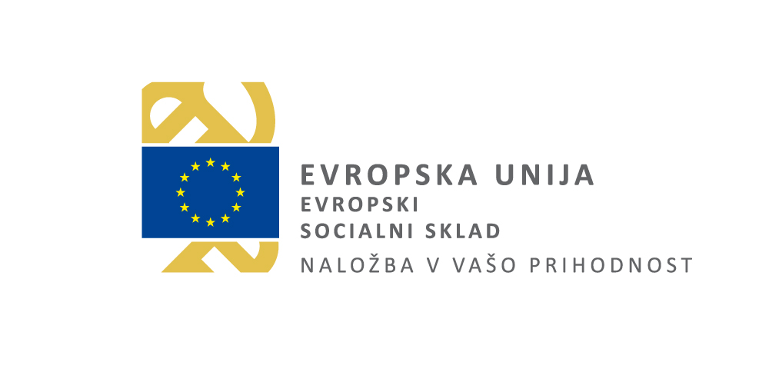
Vse različice logotipa v barvni in črno beli verziji ter postavitve na aplikacijah so v Prilogi 4 (Priročnik CGP EKP 2014–2020)

5. PRILOGE

Priloga 1: Začasni pano

Priloga 2: Stalna plošča ali pano

Priloga 3: Tabela za primere dobrih praks (za Posredniške organe)

Priloga 4: Priročnik CGP EKP 2014–2020
Priloga 1: Začasni pano

Priporočena velikost: 220/250 cm oziroma 100x150 cm v primerih, ko gradbeno dovoljenje ni potrebno

Tehnične značilnosti: ime operacije in glavni cilj operacije, simbol Unije, navedba Unije ali skladov morajo zavzemati najmanj 25% celotnega panoja.



»NALOŽBA V VAŠO PRIHODNOST«

NALOŽBO SOFINANCIRATA EVROPSKA UNIJA IN REPUBLIKA SLOVENIJA

NASLOV OPERACIJE: …………………………………………………………….
GLAVNI CILJ/NAMEN OPERACIJE: …………………………………………
GRADBENI PODATKI: ...………………………………………………………….

…………………...…………………………………......

…………………...…………………………………......

…………………...…………………………………......

…………………...…………………………………......

Opomba: Vse preostale različice logotipov so v Priročniku za celostno grafično podobo, saj se logotip zamenja z ustreznim glede na to, iz katerega sklada je operacija sofinancirana.

Priloga 2: Stalna plošča ali pano

Priporočena velikost: 100x150 cm

Vse različice stalnih tabel so tudi v Prilogi 4 (Priročnik CGP EKP 2014–2020 – str. 67)

Opomba: Stalna plošča ali pano je zasnovana na način, da obvezni elementi zasedajo več kot 25 % površine in služi kot vzorec, katere podatke mora tabla vsebovati. Upravičenec lahko po lastni presoji uporabi tudi kakšno drugo žival.

Glavni namen/cilj operacije

Priloga 3: Tabela za primere dobrih praks (za Posredniške organe)

Priloga 4: CGP EKP 2014–2020
http://www.eu-skladi.si//aktualno/logotipi

OU potrebuje nabor primerov dobrih praks za različne aktivnosti (posredovanje predstavnikom Evropske komisije za njihove komunikacijske aktivnosti, obisk predstavnikov Evropske komisije, mesečni elektronski bilten Kohezijski e-kotiček, komuniciranje rezultatov EKP 2014-2020, ipd.)
OU vse povezave do spletnih straneh posredniških in/ali izvajalskih organov, kjer so objavljeni javni razpisi vključno z razpisno dokumentacijo, objavlja na spletni strani www.eu-skladi.si, zato potrebuje aktualne podatke o teh objavah.
Prvenstveno se uporablja barvna različica logotipov, razen v primerih, ko to ni mogoče.
Vse različice logotipov se nahajajo v Priročniku za celostno grafično podobo.
Skupna javna podpora se nanaša na sredstva EKP 2014–2020, kar pomeni sofinanciranje iz ESI skladov in iz proračuna Republike Slovenije ali občine.
Primer začasnega panoja v prilogi.
Primer začasnega panoja v prilogi.
Primer table prikazuje celo večji odstotek uporabe vseh navedb v skladu z izvedbeno Uredbo 821/2014 in služi samo kot vzorec, katere podatke mora tabla vsebovati.

